|  |  |
| --- | --- |
| Gerb-BMSTU_01 | **Министерство науки и высшего образования Российской Федерации**  **Федеральное государственное бюджетное образовательное учреждение**  **высшего образования**  **«Московский государственный технический университет**  **имени Н.Э. Баумана**  **(национальный исследовательский университет)»**  **(МГТУ им. Н.Э. Баумана)** |

ФАКУЛЬТЕТ **Информатика и системы управления**

КАФЕДРА **ПРОГРАММНОЕ ОБЕСПЕЧЕНИЕ ЭВМ И ИНФОРМАЦИОННЫЕ ТЕХНОЛОГИИ (ИУ7)**

НАПРАВЛЕНИЕ ПОДГОТОВКИ 09.03.04 **Программная инженерия**

**Отчет**

|  |  |
| --- | --- |
| **по лабораторной работе №** | 3 |

**Название:**

Исследование синхронных счетчиков

**Дисциплина:** Архитектура ЭВМ

|  |  |  |  |  |
| --- | --- | --- | --- | --- |
| Студент | ИУ7-44Б |  | 18.05.2021 | Тартыков Л.Е. |
|  | (Группа) |  | (Подпись, дата) | (И.О. Фамилия) |
|  |  |  |  |  |
| Преподаватель |  |  |  | Попов А.Ю. |
|  |  |  | (Подпись, дата) | (И.О. Фамилия) |

Москва, 2021

Цель работы – изучение принципов построения счетчиков, овладение методом синтеза синхронных счетчиков, экспериментальная оценка динамических параметров счетчиков, изучение способов наращивания разрядности синхронных счетчиков.

**Задание 1**. Исследование четырёхразрядного синхронного суммирующего счётчика с параллельным переносом на Т- триггерах. Проверить работу счётчика

- от одиночных импульсов, подключив к прямым выходам разрядов световые индикаторы,

- от импульсов генератора.

Просмотреть на экране логического анализатора (осциллографа) временную диаграмму сигналов на входе и выходах счетчика, провести анализ временной диаграммы сигналов счетчика. Измерить время задержки распространения счетчика и максимальную частоту счета.

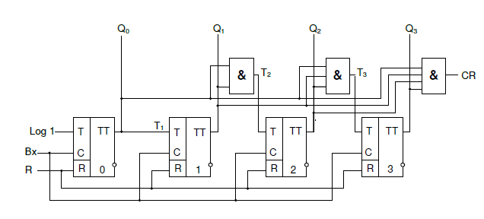

Рис. 1. Функциональная схема четырехразрядного синхронного двоичного суммирующего счетчика с параллельным переносом, построенном на синхронных Т-триггерах

Строим счетчик на Т-триггерах согласно схеме (рис. 1) из методички:

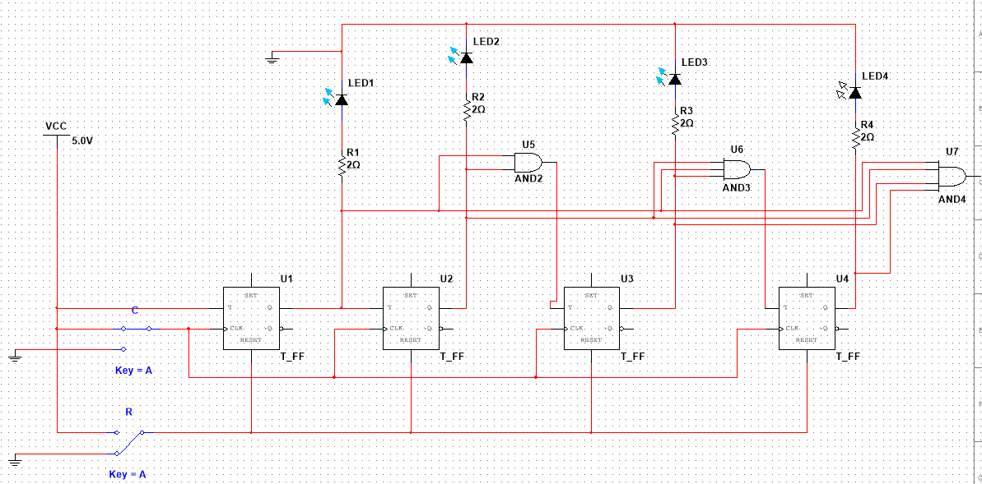

Рис 2. Построенная функциональная схема четырехразрядного синхронного двоичного суммирующего счетчика с параллельным переносом, построенном на синхронных Т-триггерах

При каждом переключении сигнала C 0->1 В Т-триггер будет поступать сигнал «1» на счетных вход «Т». Это изменит состояние текущего триггера на противоположное и изменит состояние некоторых других триггеров (которые играют роль старших разрядов) так, что двоичное значение Q3Q2Q1Q0 увеличится на единицу. Сам счетчик имеет двоичный диапазон от 0000 до 1111 включительно и перейдет в состояние 0000 за следующий, шестнадцатый, такт.

Подадим на вход С импульсы генератора и снимем временную диаграмму.

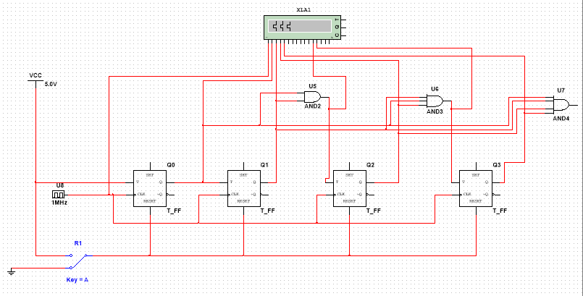

Рис 2. Построенная функциональная схема четырехразрядного синхронного двоичного суммирующего счетчика с параллельным переносом, построенном на синхронных Т-триггерах с импульсом генератора

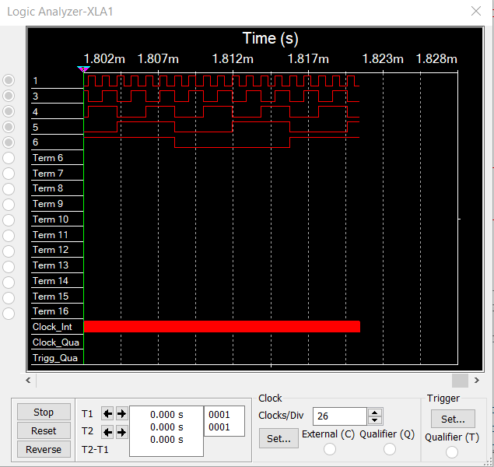

Диаграмма 1. Временная диаграмма функциональной схемы четырехразрядного синхронного двоичного суммирующего счетчика с параллельным переносом, построенном на синхронных Т-триггерах с импульсом генератора

Входы:

1 – сигнал генератора (сигнал на входе С, который является входным сигналом на младшем триггере Т0)

2 – выходной сигнал Q0

3 – выходной сигнал Q1

4 – выходной сигнал Q2

5 – выходной сигнал Q3

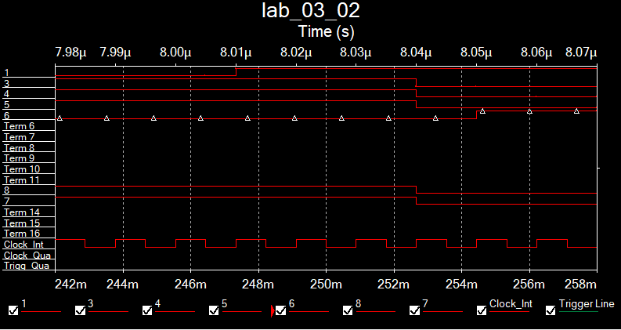

Диаграмма 2. Временная диаграмма с задержками

Задержка проявляется в промежутке 8,04\*10-6c; 8,05\*10-6с. Соответственно время задержки составляет 10ns. Но переходные процессы не закончены. Из-за задержки в ЛЭ (около 10 ns) все переходные процессы составят 20ns. Максимальная частота счета составляет 1 / 20 ns = 50 МГц.

**Вывод:** с помощью Т-триггеров и ЛЭ можем собрать синхронный суммирующий счетчик с параллельным переносом любой разрядности. Чтобы считалось всё корректно, частота поданного сигнала не должна превышать максимальную частоту счета.

**Задание 3**. Синтезировать двоично-десятичный счётчик с заданной последовательностью состояний. Последовательность состояний счётчика для каждого варианта работы приведена в табл.3; десятичными числами обозначены номера двоичных наборов, изображающие десятичные цифры и определяющие состояние счётчика. Начертить схему счётчика на элементах интегрального базиса (И-НЕ; И, ИЛИ, НЕ), синхронных JK-триггерах.

Таблица 3

|  |  |
| --- | --- |
| № варианта двоично-  Десятичного кода | Десятичные номера двоичных наборов переменных,  изображающих десятичные цифры 0,1,…,9 |
| 19 | 0,1,3,4,5,8,9,11,12,13 |

|  |  |  |  |  |  |  |  |  |  |  |  |  |  |  |  |  |
| --- | --- | --- | --- | --- | --- | --- | --- | --- | --- | --- | --- | --- | --- | --- | --- | --- |
| № | Время t | | | | Время t+1 | | | | Время t Счетчик на JK-триггерах | | | | | | | |
| Функции возбуждения JK-триггеров | | | | | | | |
| **Q3** | **Q2** | **Q1** | **Q0** | **Q3\*** | **Q2\*** | **Q1\*** | **Q0\*** | **J3** | **K3** | **J2** | **K2** | **J1** | **K1** | **J0** | **K0** |
| **0** | 0 | 0 | 0 | 0 | 0 | 0 | 0 | 1 | 0 | a | 0 | a | 0 | a | 1 | a |
| **1** | 0 | 0 | 0 | 1 | 0 | 0 | 1 | 1 | 0 | a | 0 | a | 1 | a | a | 0 |
| **3** | 0 | 0 | 1 | 1 | 0 | 1 | 0 | 0 | 0 | a | 1 | a | a | 1 | a | 1 |
| **4** | 0 | 1 | 0 | 0 | 0 | 1 | 0 | 1 | 0 | a | a | 0 | 0 | a | 1 | a |
| **5** | 0 | 1 | 0 | 1 | 1 | 0 | 0 | 0 | 1 | a | a | 1 | 0 | a | a | 1 |
| **8** | 1 | 0 | 0 | 0 | 1 | 0 | 0 | 1 | a | 0 | 0 | a | 0 | a | 1 | a |
| **9** | 1 | 0 | 0 | 1 | 1 | 0 | 1 | 1 | a | 0 | 0 | a | 1 | a | a | 0 |
| **11** | 1 | 0 | 1 | 1 | 1 | 1 | 0 | 0 | a | 0 | 1 | a | a | 1 | a | 1 |
| **12** | 1 | 1 | 0 | 0 | 1 | 1 | 0 | 1 | a | 0 | a | 0 | 0 | a | 1 | a |
| **13** | 1 | 1 | 0 | 1 | 0 | 0 | 0 | 0 | a | 1 | a | 1 | 0 | a | a | 1 |

Таблица 1. Таблица счетчика по варианту.

*Замечание:* а (any) – на данном входе может быть как 0, так и 1 – результат от этого не зависит.

Выполним минимизацию данной функции при помощи карт Карно:

J0:

|  |  |  |  |  |
| --- | --- | --- | --- | --- |
| Q3Q2\Q1Q0 | 00 | 01 | 11 | 10 |
| 00 | 1 | a | a | - |
| 01 | 1 | a | - | - |
| 11 | 1 | a | - | - |
| 10 | 1 | a | a | - |

Таблица 2. Карта Карно для J0

J0 = 1

J1:

|  |  |  |  |  |
| --- | --- | --- | --- | --- |
| Q3Q2\Q1Q0 | 00 | 01 | 11 | 10 |
| 00 | 0 | 1 | a | - |
| 01 | 0 | 0 | - | - |
| 11 | 0 | 0 | - | - |
| 10 | 0 | 1 | a | - |

Таблица 3. Карта Карно для J1

J1 = Q0~Q2

J2:

|  |  |  |  |  |
| --- | --- | --- | --- | --- |
| Q3Q2\Q1Q0 | 00 | 01 | 11 | 10 |
| 00 | 0 | 0 | 1 | - |
| 01 | a | a | - | - |
| 11 | a | a | - | - |
| 10 | 0 | 0 | 1 | - |

Таблица 4. Карта Карно для J2

J2 = Q1

J3:

|  |  |  |  |  |
| --- | --- | --- | --- | --- |
| Q3Q2\Q1Q0 | 00 | 01 | 11 | 10 |
| 00 | 0 | 0 | 0 | - |
| 01 | 0 | 1 | - | - |
| 11 | a | a | - | - |
| 10 | a | a | a | - |

Таблица 5. Карта Карно для J3

J3 = Q0Q2~Q3

K0:

|  |  |  |  |  |
| --- | --- | --- | --- | --- |
| Q3Q2\Q1Q0 | 00 | 01 | 11 | 10 |
| 00 | a | 0 | 1 | - |
| 01 | a | 1 | - | - |
| 11 | a | 1 | - | - |
| 10 | a | 0 | 1 | - |

Таблица 6. Карта Карно для K0

K0 = Q0Q2 v Q0Q1

K1:

|  |  |  |  |  |
| --- | --- | --- | --- | --- |
| Q3Q2\Q1Q0 | 00 | 01 | 11 | 10 |
| 00 | a | 1 | a | - |
| 01 | a | a | - | - |
| 11 | a | a | - | - |
| 10 | a | a | 1 | - |

Таблица 7. Карта Карно для K1

K1 = 1

K2:

|  |  |  |  |  |
| --- | --- | --- | --- | --- |
| Q3Q2\Q1Q0 | 00 | 01 | 11 | 10 |
| 00 | a | a | a | - |
| 01 | 0 | 1 | - | - |
| 11 | 0 | 1 | - | - |
| 10 | a | a | a | - |

Таблица 8. Карта Карно для К2

K2 = Q0Q2

K3:

|  |  |  |  |  |
| --- | --- | --- | --- | --- |
| Q3Q2\Q1Q0 | 00 | 01 | 11 | 10 |
| 00 | a | a | a | - |
| 01 | a | a | - | - |
| 11 | 0 | 1 | - | - |
| 10 | 0 | 0 | 0 | - |

Таблица 9. Карта Карно для К3

K3 = Q0Q2

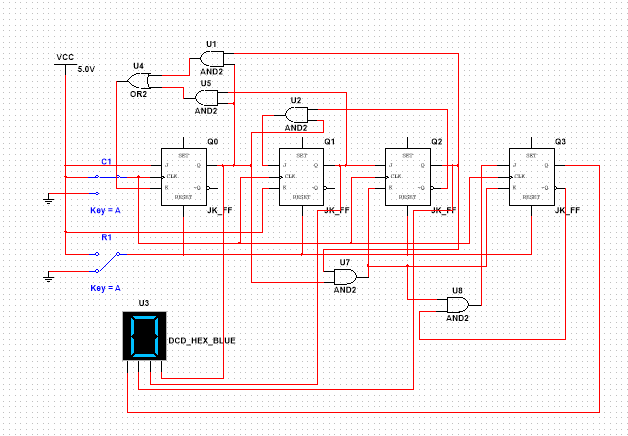

Рис 3. Схема двоично-десятичного счетчика с заданной последовательностью состояний

Выходы Q0, Q1, Q2, Q3 подключены к DCD\_HEX, который преобразует входные четыре разряда в шестнадцатеричную цифру и отображает её. За 10 тактов на экране высветятся 0, 1, 3, 4, 5, 8, 9, b, c, d, затем снова 0.

**Вывод:** на JK-триггерах мы можем построить любой синхронный счетчик с произвольным порядком счета, синтезируя логические функции и минимизируя их при помощи карт Карно

**Задание 4**. Собрать десятичный счётчик, используя элементную базу приложения Multisim или учебного макета. Установить счётчик в начальное состояние, подав на установочные входы R соответствующий сигнал.

|  |  |  |  |  |  |  |  |  |  |  |  |  |  |  |  |  |
| --- | --- | --- | --- | --- | --- | --- | --- | --- | --- | --- | --- | --- | --- | --- | --- | --- |
| № | Время t | | | | Время t+1 | | | | Время t Счетчик на JK-триггерах | | | | | | | |
| Функции возбуждения JK-триггеров | | | | | | | |
| **Q3** | **Q2** | **Q1** | **Q0** | **Q3\*** | **Q2\*** | **Q1\*** | **Q0\*** | **J3** | **K3** | **J2** | **K2** | **J1** | **K1** | **J0** | **K0** |
| **0** | 0 | 0 | 0 | 0 | 0 | 0 | 0 | 1 | 0 | a | 0 | a | 0 | a | 1 | a |
| **1** | 0 | 0 | 0 | 1 | 0 | 0 | 1 | 0 | 0 | a | 0 | A | 1 | a | a | 1 |
| **2** | 0 | 0 | 1 | 0 | 0 | 0 | 1 | 1 | 0 | a | 0 | a | a | 0 | 1 | a |
| **3** | 0 | 0 | 1 | 1 | 0 | 1 | 0 | 0 | 0 | a | 1 | a | a | 1 | a | 1 |
| **4** | 0 | 1 | 0 | 0 | 0 | 1 | 0 | 1 | 0 | a | a | 0 | 0 | a | 1 | a |
| **5** | 0 | 1 | 0 | 1 | 0 | 1 | 1 | 0 | 0 | a | a | 0 | 1 | a | a | 1 |
| **6** | 0 | 1 | 1 | 0 | 0 | 1 | 1 | 1 | 0 | a | a | 0 | A | 0 | 1 | a |
| **7** | 0 | 1 | 1 | 1 | 1 | 0 | 0 | 0 | 1 | a | a | 1 | a | 1 | a | 1 |
| **8** | 1 | 0 | 0 | 0 | 1 | 0 | 0 | 1 | A | 0 | 0 | a | 0 | a | 1 | a |
| **9** | 1 | 0 | 0 | 1 | 0 | 0 | 0 | 0 | A | 1 | 0 | a | 0 | a | a | 1 |

Таблица 10. Таблица десятичного счетчика

J0:

|  |  |  |  |  |
| --- | --- | --- | --- | --- |
| Q3Q2\Q1Q0 | 00 | 01 | 11 | 10 |
| 00 | 1 | a | a | 1 |
| 01 | 1 | a | a | 1 |
| 11 | - | - | - | - |
| 10 | 1 | a | - | - |

Таблица 11. Карта Карно для J0

J0 = 1

J1:

|  |  |  |  |  |
| --- | --- | --- | --- | --- |
| Q3Q2\Q1Q0 | 00 | 01 | 11 | 10 |
| 00 | 0 | 1 | a | a |
| 01 | 0 | 1 | a | a |
| 11 | - | - | - | - |
| 10 | 0 | 0 | - | - |

Таблица 12. Карта Карно для J1

J1 = ~Q3Q0

J2:

|  |  |  |  |  |
| --- | --- | --- | --- | --- |
| Q3Q2\Q1Q0 | 00 | 01 | 11 | 10 |
| 00 | 0 | 0 | 1 | 0 |
| 01 | a | a | a | a |
| 11 | - | - | - | - |
| 10 | 0 | 0 | - | - |

Таблица 13. Карта Карно для J2

J2 = Q1Q0

J3:

|  |  |  |  |  |
| --- | --- | --- | --- | --- |
| Q3Q2\Q1Q0 | 00 | 01 | 11 | 10 |
| 00 | 0 | 0 | 0 | 0 |
| 01 | 0 | 0 | 1 | 0 |
| 11 | - | - | - | - |
| 10 | a | a | - | - |

Таблица 14. Карта Карно для J3

J3 = Q2Q1Q0

K0:

|  |  |  |  |  |
| --- | --- | --- | --- | --- |
| Q3Q2\Q1Q0 | 00 | 01 | 11 | 10 |
| 00 | a | 1 | 1 | a |
| 01 | 0 | 1 | 1 | a |
| 11 | - | - | - | - |
| 10 | a | 1 | - | - |

Таблица 15. Карта Карно для K0

K0 = 1

K1:

|  |  |  |  |  |
| --- | --- | --- | --- | --- |
| Q3Q2\Q1Q0 | 00 | 01 | 11 | 10 |
| 00 | a | a | 1 | 0 |
| 01 | a | a | 1 | 0 |
| 11 | - | - | - | - |
| 10 | a | a | - | - |

Таблица 16. Карта Карно для K1

K1 = Q0

K2:

|  |  |  |  |  |
| --- | --- | --- | --- | --- |
| Q3Q2\Q1Q0 | 00 | 01 | 11 | 10 |
| 00 | a | a | a | a |
| 01 | 0 | 0 | 1 | 0 |
| 11 | - | - | - | - |
| 10 | a | a | - | - |

Таблица 17. Карта Карно для K2

K2 = Q1Q0

K3:

|  |  |  |  |  |
| --- | --- | --- | --- | --- |
| Q3Q2\Q1Q0 | 00 | 01 | 11 | 10 |
| 00 | a | a | a | a |
| 01 | a | a | a | a |
| 11 | - | - | - | - |
| 10 | 0 | 1 | - | - |

Таблица 18. Карта Карно для J0

K3 = Q0

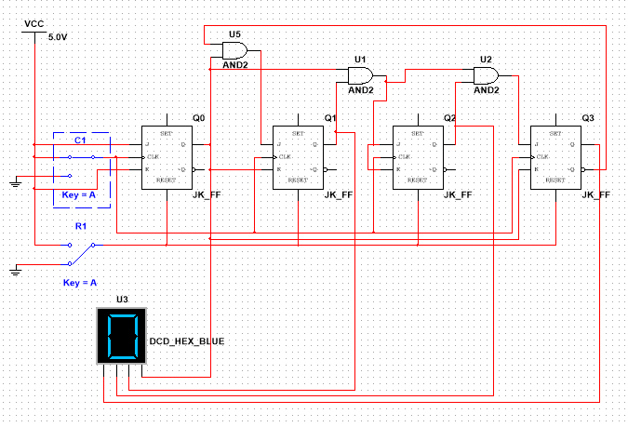

Рис. 4 Схема двоично-десятичного счетчика

Выходы Q0, Q1, Q2, Q3 подключены к DCD\_HEX, который преобразует входные четыре разряда в шестнадцатеричную цифру и отображает её. За 10 тактов на экране высветятся 0, 1, 2, 3, 4, 5, 6, 7, 8, 9 затем снова 0.

**Вывод:** на JK-триггерах мы можем построить десятичный синхронный счетчик, синтезируя логические функции и минимизируя их при помощи карт Карно.

**Задание 5:** аналогично заданию 1

**Задание 6**

Исследование четырёхразрядного синхронного суммирующего счётчика с параллельным переносом ИС К555ИЕ9, аналог ИС 74LS160 (рис.4).

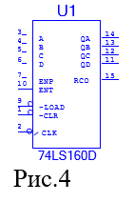

Проверить работу счётчика

- от одиночных импульсов, подключив к прямым выходам разрядов световые индикаторы,

- от импульсов генератора.

Просмотреть на экране логического анализатора (осциллографа) временную диаграмму сигналов на входе и выходах счетчика, провести анализ временной диаграммы сигналов счетчика. Измерить время задержки распространения счетчика и максимальную частоту счета.

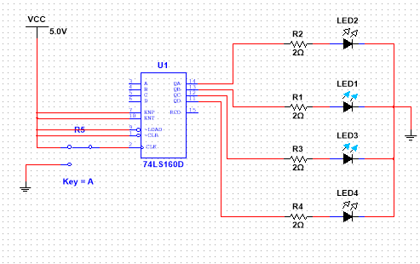

Рис 5. Четырехразрядный синхронный суммирующий счетчик с параллельным переносом с работой от одиночных импульсов

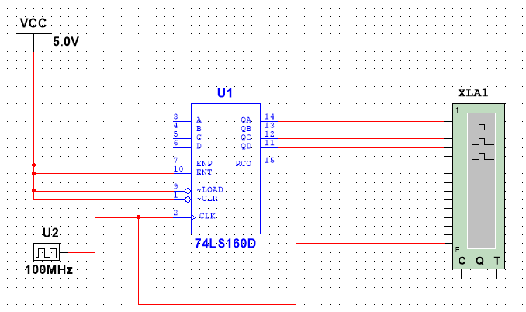

Рис 6. Четырехразрядный синхронный суммирующий счетчик с параллельным переносом с работой от импульсов генератора

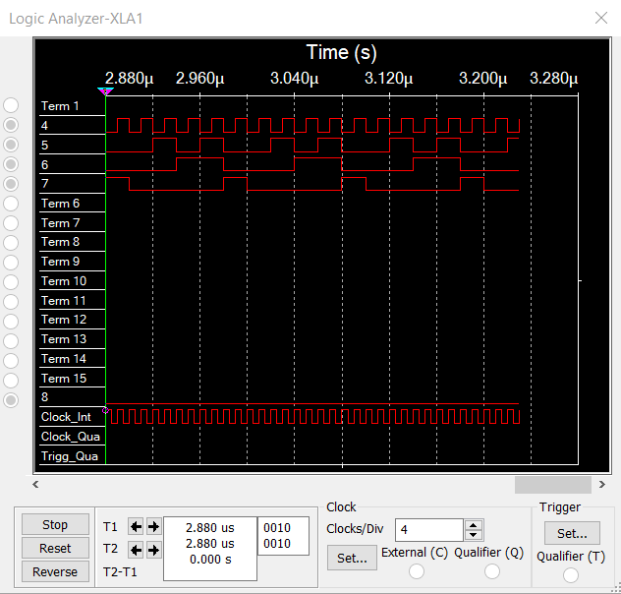

Диаграмма 3. Временная диаграмма

Если заглянуть в модель счетчика, то обнаружим, что время задержки (Fall time) = 28n, следовательно, максимальная частота счета = 35 MHz.

**Вывод:** в программе Multisim можно использовать готовые макромодели счетчиков, например, для двоично-десятичного счета.

**Задание 7**. Исследование схем наращивания разрядности счетчиков ИЕ9 до четырех секций с последовательным переносом между секциями (рис. 5) и по структуре «быстрого» счета (рис. 6).

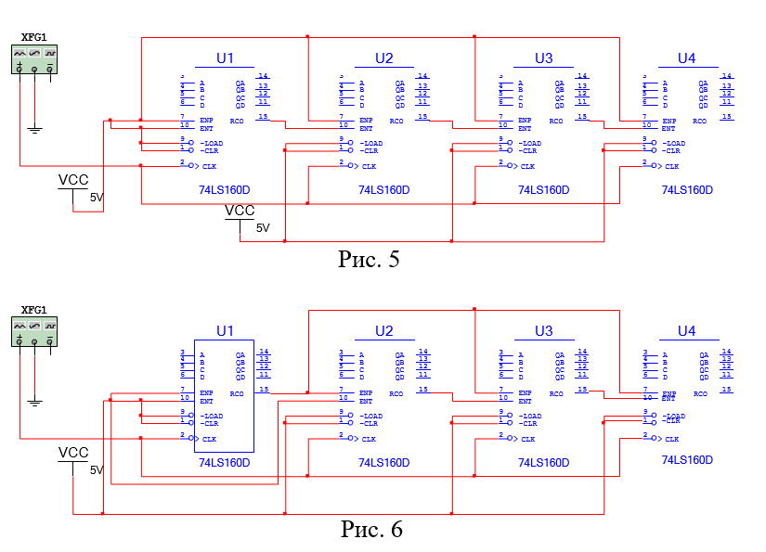

Рис 7. Схемы наращивания с последовательным переносом между секциями и по структуре «быстрого счета»

**С переносом:** выходной сигнал счетчика подается на вход секции более старшего разряда и переключает её каждый раз, когда более младшая секция досчитывает до конца к выходам подключены дешифраторы, которые преобразуют входной сигнал в цифры от 0 до F.

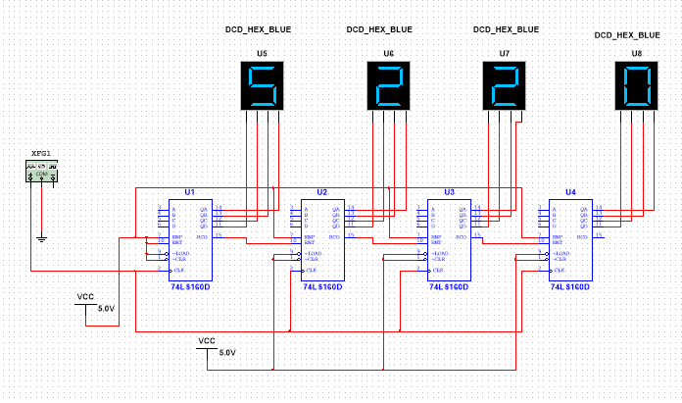

Рис 8. Схемы наращивания с последовательным переносом между секциями

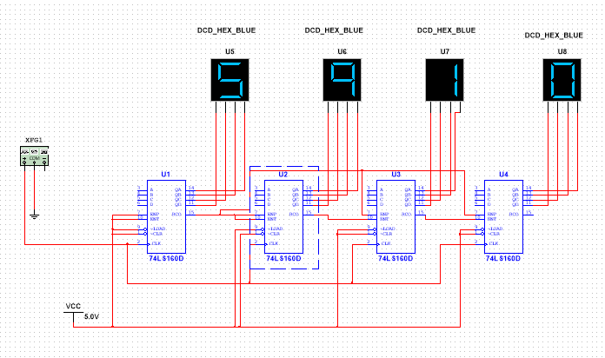

Рис 9. Схемы наращивания по структуре «быстрого счета»

**Вывод:** таким образом, при помощи наращивания разрядностей счетчиков мы можем получать многоразрядные счетчики.

**Общий вывод:** в ходе выполнения лабораторной работы был изучено понятие «счетчик», его устройство. Были получены навыки синтезирования синхронного счетчика с произвольным порядком счета и десятичным на основе JK, D, T-триггеров. На основе логических элементов и готовых макросхем удалось смоделировать схемы счетчиков, а также нарастить многоразрядные счетчики на основе счетчиков с небольшим разрядом.